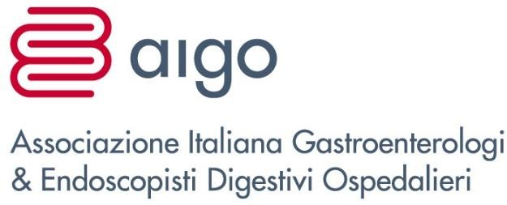

Corso Nazionale AIGO 2024 NAPOLI 14 - 16 novembre 2024

LE URGENZE IN GASTROENTEROLOGIA ED ENDOSCOPIA DIGESTIVA
BANDO PARTECIPAZIONI GRATUITE RISERVATE AI SOCI AIGO

L’Associazione Italiana Gastroenterologi & Endoscopisti Digestivi Ospedalieri AIGO bandisce per il CORSO NAZIONALE AIGO 2024 “Le urgenze in gastroenterologia ed endoscopia digestiva”, che si terrà presso Hotel Royal Continental a Napoli dal 14 al 16 novembre 2024, n. 80 partecipazioni gratuite.
Il bando è riservato ai gastroenterologi, soci AIGO, preferibilmente di età inferiore a 40 anni.
I vincitori saranno selezionati in base ad una domanda da inoltrare entro e non oltre il 15 Ottobre 2024 alla segreteria AIGO
È condizione indispensabile essere Socio AIGO in regola con le quote associative, incluso l’anno in corso (2024).
La domanda dovrà essere inoltrata esclusivamente tramite la compilazione del modulo apposito, che dovrà essere spedito con allegato il curriculum vitae, all’indirizzo e-mail aigo@scstudiocongressi.it specificando in oggetto:
PARTECIPAZIONI GRATUITE CORSO NAZIONALE AIGO 2024
Il costo del viaggio è a carico del partecipante.

La partecipazione gratuita comprende:
- Partecipazione ai lavori scientifici del Corso Nazionale AIGO 2024
- Coffee break e light lunch durante I lavori congressuali
- Soggiorno per 2 notti (check-in 14/11 – check-out 16/11) trattamento B&B in camera doppia
- Cena sociale di venerdì 15 novembre 2024

Presidente AIGO Direttore del Corso
Massimo Bellini Giovanni Lombardi

